校園小柯南 低年級版
＿＿年＿＿班_____ 號 姓名：_______________
小朋友，近日校園廁所發生幾件神秘案件，連管理員柯南都想不出辦法，請發揮你的想像力，猜猜看到底發生了什麼事？
- 案發場照片：
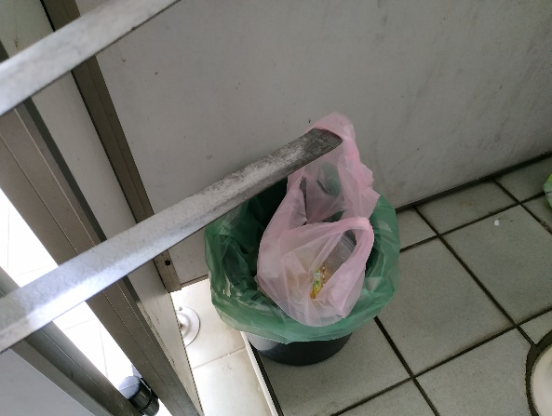 |   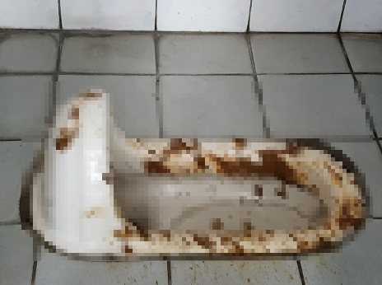 | 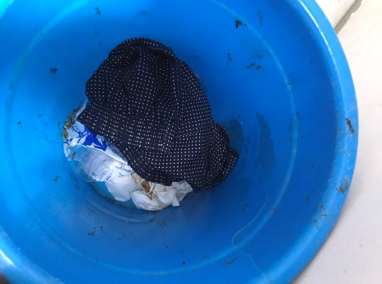
廁所垃圾桶出現吃剩早餐 | 馬桶周圍沾滿  糞便或灑滿尿液 | 垃圾桶連續出現內褲
- 你認為發生了什麼事？（可選擇其中一張照片說明或三張串成故事，20字以上）

- 如果上面主角是你，你會怎麼做比較好？（20字以上）

- 你會建議管理員柯南怎麼做，讓問題不再發生？（20字以上）

（解決方法要「好的」而且能真正「幫助到其他人」，完成後，請於12/10（五）前送回衛生組，填寫完成者將於升旗時抽出10份，贈送精美小禮物！！）

